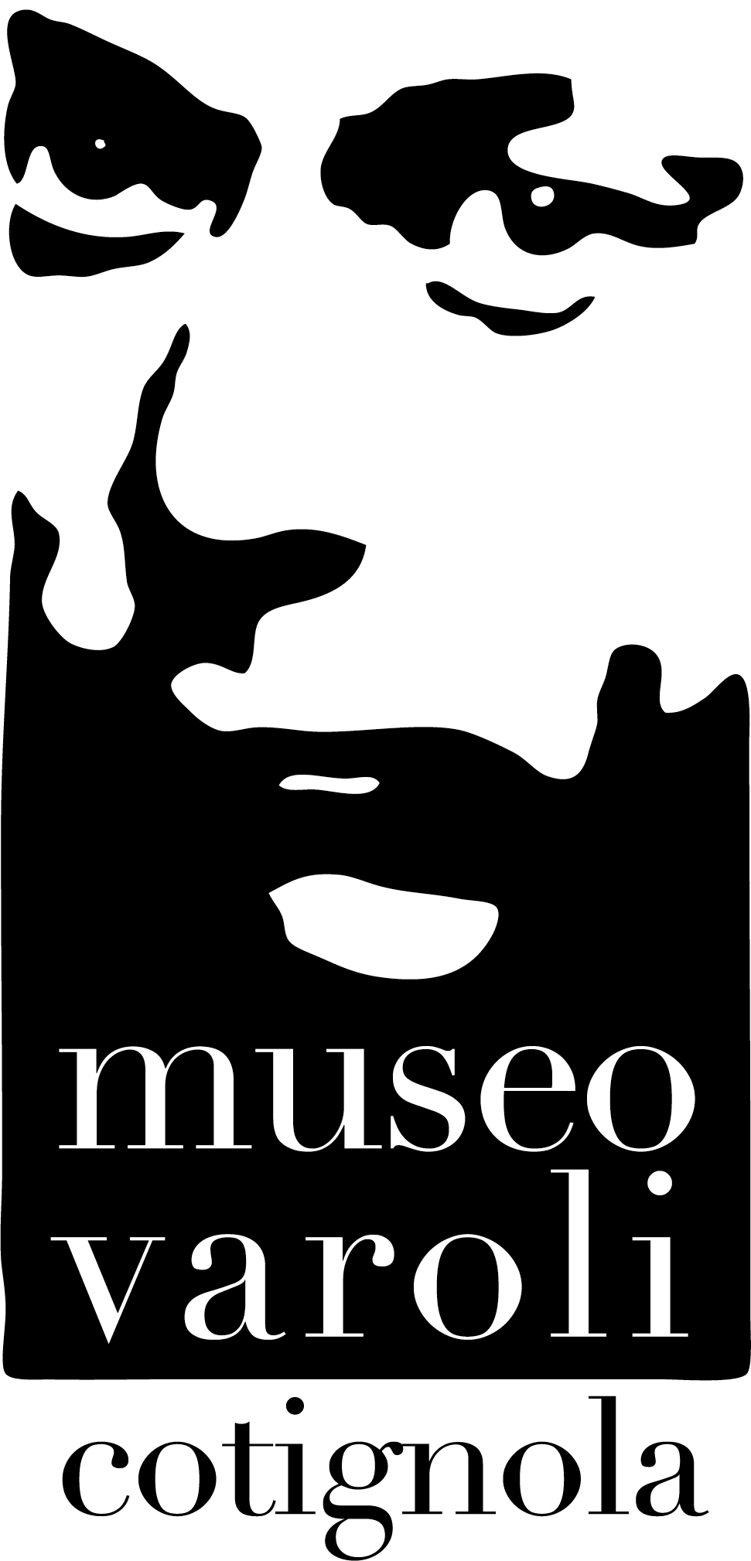

MONUMENTO FIUME
Michele Buda | Giovanni Lami | Marco Zanella

Ex Ospedale Testi e Chiesa del Pio Suffragio, Cotignola (Ravenna)
10 ottobre 2021 – 9 gennaio 2022

Domenica 10 ottobre alle ore 16.00, presso l’ex Ospedale Testi di Cotignola (via Roma 8), inaugura “Monumento fiume”, una doppia personale dei fotografi Michele Buda (1967) e Marco Zanella (1984), a cui si affianca l’installazione sonora del musicista e sound designer Giovanni Lami (1978) alla Chiesa del Pio Suffragio (corso Sforza, 19/A).
“Monumento fiume” comprende tre progetti distinti: le campagne fotografiche Sul confine di Michele Buda e Scalandré di Marco Zanella, presentate negli spazi dell’ex Ospedale Testi dal 10 ottobre al 9 gennaio – un luogo di grande bellezza e valore, sia storico che simbolico, che sarà restituito temporaneamente alla comunità in occasione di queste due mostre – e il lavoro sonoro Monumento fiume di Giovanni Lami, che dà il titolo all’esposizione, allestito alla Chiesa del Pio Suffragio fino al 31 ottobre, un altro “luogo della memoria” accanto al Museo Civico Luigi Varoli.
“Monumento fiume” è l’esito di un progetto pensato per lavorare intorno al paesaggio, al territorio, al paese, al suo patrimonio materiale e immateriale e alle persone, promosso dal Comune di Cotignola e dal Museo Civico Luigi Varoli. L’indagine dei tre artisti ha seguito, ramificandosi, piste parallele e distinte lavorando su linguaggi differenti: la fotografia e il suono, catturando immagini, rumori e fantasmi, fino a tracciare una mappa inedita di Cotignola fatta di sguardi e ascolti, da cui è scaturito un nuovo paesaggio, una geografia quasi “esotica”.

I progetti

Sul confine è il titolo della campagna fotografica che Michele Buda ha svolto a Cotignola dai primi mesi del 2021, partendo da un’esplorazione dei confini territoriali del paese e del tratto cotignolese del fiume Senio. Questo torrente, che attraversa la Romagna e sfocia nel fiume Reno, fu per 145 giorni, tra il novembre 1944 e l’aprile 1945, la linea di demarcazione che oppose alleati e nazifascisti, i quali assediarono il piccolo paese della bassa Romagna riducendolo a un cumulo di macerie. Ma il fiume Senio non è solo un luogo della memoria, è anche un segno reale nel paesaggio: i suoi argini sono pensili e rappresentano l’unico punto rialzato nel panorama di pianura da cui è possibile allargare lo sguardo. Intorno a questo tracciato, Cotignola è cresciuta in due direzioni opposte e complementari: verso Lugo lo sviluppo industriale; verso Faenza, le campagne, le aree naturalistiche e le zone tutelate e protette. L’indagine di Buda si è concentrata su questo tessuto rurale, urbano e sociale, e ha portato alla produzione di circa 80 fotografie a colori e in b/n e alla pubblicazione di un libro fotografico edito da Quodlibet con testo di Stefano Munarin, professore di Urbanistica allo IUAV. In mostra saranno presentate una selezione di circa 30 fotografie a colori e in bianco e nero.
Se l’indagine di Michele Buda è partita all’inizio del 2021, quella di Marco Zanella era già in essere da oltre un anno e si allargata in più direzioni. Scalandrê è il titolo del lavoro fotografico dell’autore, commissionato dal Comune di Cotignola per documentare la vita, i luoghi e le trasformazioni del paese, che, quasi cancellato dalle mappe dopo la seconda guerra mondiale, è diventato a una delle realtà più energiche e vitali del territorio.
In mostra saranno presentate circa 40 fotografie in bianco e nero e il libro d’artista edito da Cesura Publish. Nel lavoro di Zanella le immagini si incontrano e collidono, tornano sintetizzate nella fotografia scorrendo lungo un unico solco, tracciato a più riprese dalla storia di Cotignola. Uno spazio sottile in cui la storia è presente, ma non per forza protagonista. La linea invisibile che percorre la narrazione affonda piuttosto in una ricerca che anela al futuro, al domani di un mondo rurale colpito non solo da un’industrializzazione e da un’urbanizzazione violente e accelerate, ma da un evento inaspettato e drammatico, la guerra, che ha stravolto non solo la quotidianità, ma le stagioni della vita di una intera comunità.

La mappa sonora creata da Giovanni Lami, Monumento fiume, è un vero e proprio archivio destinato ai posteri fatto di rumori e suoni ambientali registrati in vari luoghi e punti di Cotignola.
Questa esplorazione e ascolto sul presente, si rivolge principalmente al futuro, al quale consegna, come enigmatici messaggi nella bottiglia, una serie di tracce che rappresentano un panorama sconosciuto, a cui non sempre prestiamo il giusto ascolto, abituati come siamo a un pervasivo inquinamento sonoro, che investe e corrompe gran parte dei nostri momenti, giornate e movimenti.
A partire da registrazioni effettuate nel paesaggio antropico con modalità e tecniche diverse, da microfoni d’ambiente (gli uccelli, il vento, le voci e le risate dei bambini dentro a un laboratorio della scuola, un cantiere edile) a microfoni radio che catturano piccoli suoni particolari fino a renderli macroscopici (lo scoccare di una freccia o il tendersi della corda di un arco, il rumore di un pallone o dei passi sull’erba durante una partita di calcio), Giovanni Lami restituisce un paesaggio sonoro misterioso, fatto di piani differenti ed insolita profondità.

Il progetto di Michele Buda è promosso e sostenuto dalla Direzione Generale Creatività Contemporanea del Ministero della Cultura nell’ambito dell’avviso pubblico Strategia Fotografia 2020.
La mostra di Marco Zanella e l’installazione sonora di Giovanni Lami sono realizzate grazie al sostegno della Regione Emilia-Romagna in collaborazione con Prospettive – Comune di Calderara di Reno/Casa delle culture Italo Calvino | Adiacenze | Comune di Spilamberto.

INFO

MONUMENTO FIUME
Michele Buda | Giovanni Lami | Marco Zanella

Sedi espositive
Ex Ospedale Testi, via Roma 8, Cotignola
Chiesa del Pio Suffragio, Corso Sforza, 19/A, Cotignola

Durata
10 ottobre 2021 – 9 gennaio 2022

Orari
Ex Ospedale Testi > giovedì e venerdì 15.30-18.30 / sabato e domenica 10.00-12.00 e 15.30-18.30; dal lunedì al venerdì dalle 8.30 alle 12.30 solo su prenotazione. Per accedere allo espositivo è necessario essere muniti di mascherina e Green Pass.
Chiesa del Pio Suffragio > tutti giorni 16.00-19.00.
Gli ingressi sono gratuiti.

Per informazioni
T. 0545 908 879 / 320 4364316
museovaroli@comune.cotignola.ra.it
www.museovaroli.it

Ufficio stampa
Sara Zolla | press@sarazolla.com | T. 346 8457982

